DOCUMENTO 8

Catequesis y educación de la fe

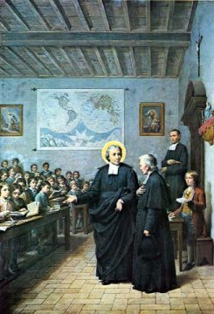

CONOCER Y AMAR A JESUS

El maestro cristiano tiene como misión principal educar al alumno en la fe cristiana. La labor comienza con la instrucción en las verdades de la religión cristina. Pero no puede quedar en la mera iluminación de la inteligencia. Juan Bautista de la Salle está mucho más interesado en la transmisión del espíritu del cristianismo.

Es una hermosa perspectiva la que ofrece el Fundador de las Escuelas Cristianas; es la perspectiva de la fe. Hay que descubrir la intuición magnífica de un hombre que ha descubierto a fondo el cristianismo. No le basta saber las verdades morales o doctrinales. Le importa más la vida. Por eso quiere que sus maestros comprendan hasta el fondo que los hombres se salvan por la orientación de sus corazones, por la pureza de sus intenciones, por la rectitud de su conciencia y no sólo por el cultivo de su inteligencia.

Cuando hablamos de "Catecismo", en términos de Juan de La Salle, no hablamos simplemente de lección de religión. Hablamos de evangelización, de anuncio de vida, de mensaje que trasforma los corazones.

Aquí radica la importancia de la intuición de La Salle. Para sus maestros escribió palabras como estás:

“Vuestro deber es, y deber de todos los días, adoctrinar a los niños que os están encomendados, de modo que escuchen vuestra voz y la comprendan, para que les deis instrucciones acomodadas a su capacidad, sin lo cual resultarían poco útiles para ellos. De ahí que os debáis capacitar en el arte de daros perfectamente a entender cuando preguntáis o respondéis durante el Catecismo, y de explicaros con nitidez, utilizando palabras de fácil comprensión.
En las exhortaciones, descubridles ingenuamente sus faltas, proponedles los medios de corregirlas, indicadles las virtudes en que pueden ejercitarse y ponderadles su facilidad; infundidles sumo horror al pecado y el alejamiento de las malas compañías. En una palabra, habladles de todo cuanto puede moverlos a la piedad
Así es como deben escuchar los discípulos la voz de su maestro". (Meditación 34)

SAN JUAN BAUTISTA DE LA SALLE
COMO CATEQUISTA

El mensaje evangelizador de Juan de La Salle no es una teoría escrita en sus hermosos y amplios libros. Es más bien el fruto de una experiencia personal y de una reflexión profunda. Ambas fuerzas significan la luz de su mente privilegiada y la fuente de sus múltiples enseñanzas religiosas, pedagógicas y también psicológicas.

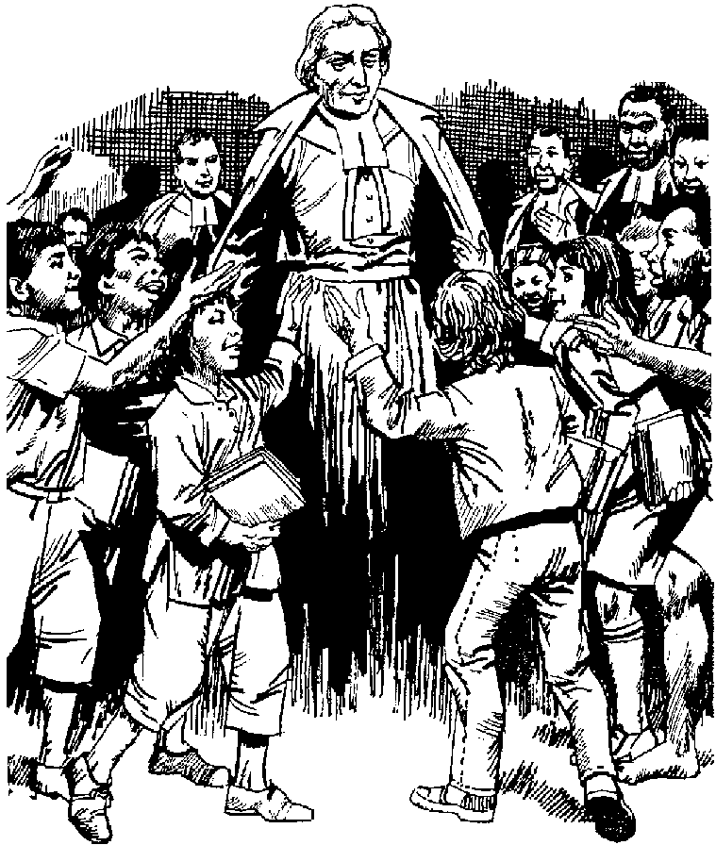

SU EXPERIENCIA PERSONAL

Arranca de los días en que era seminarista en San Sulpicio, allá en París. Por decisión del fundador del Seminario, los seminaristas debían multiplicar sus prácticas apostólicas para que su formación no se quedara en la teoría. Una de ellas era la atención a las catequesis dominicales en las parroquias de la ciudad.

Juan de La Salle, joven y dinámico, conoció en estas catequesis, no solamente el carácter de los niños de París, sino el espíritu de los que trabajaban en su formación.

Después, fue ya el contacto con los primeros maestros lo que le impulsó a preocuparse por la mejor manera de formar a los niños en sus primeras escuelas. Se decidió pronto a vivir con los maestros y ayudarles en sus interrogantes escolares.

¿Cuántos problemas prácticos se resolverían en aquellas conversaciones? Sólo Dios lo sabe. Pero se adivina en su obra posterior. No queriendo ser sólo Doctor en Teología, se decidió a escribir sobre el modo de dar un buen catecismo.

Terminó siendo un Fundador original, dinámico, creativo. Sus escuelas se fueron extendiendo durante su vida. En diversas ocasiones, tuvo que reemplazar en la clase a varios Hermanos, dando las clases con dedicación, con alegría, con persuasión y con verdadera habilidad pedagógica. No podía ser menos en él, que trazaba las normas para que los demás las siguieran, pero quería reforzarlas con su ejemplo.

Allá, por los meses de Julio y Agosto de 1685, tiene que reemplazar a un Hermano de la Escuela de Santiago, el cual ha caído enfermo. La gente le contempla, entre incrédula y sorprendida, camino de la escuela y en la clase. Unos dicen que es cosa de santos; otros dudan si es digno de un sacerdote de su categoría meterse con la chiquillería a dar clase como los maestros.

En 1688, recibe la llamada del Párroco de San Sulpicio, a fin encargarse de la escuela de caridad que funciona en la Parroquia bastante mal. Juan de La Salle acepta el encargo y elige varios Hermanos piadosos y hábiles, pues quiere que su entrada en París sea buena, para que otros valoren la educación cristiana.

Él mismo está durante una temporada dirigiendo y orientando a los Hermanos. Aquellos alumnos son rebeldes, no están acostumbrados al orden. Los nuevos maestros aplican sus métodos. Al poco tiempo la Escuela es una maravilla de eficacia y trabajo.

En 1705 se compra la casa de San Yon, cerca de Rouen. Va a ser uno de los centros más significativos del naciente Instituto. Allí instala las mejores de sus obras. Allí construye el refugio central de todos los Hermanos, donde se juntaban para formarse mejor. En la casa funcionaban varias obras.

Los biógrafos de La Salle nos hablan de los ratos largos que dedicaba a instruir y orientar a los alumnos que allí tenían en calidad de detenidos. Era una especie de reformatorio y el Santo dedicó a aquellos adolescentes lo mejor de sus afanes catequísticos. En la casa formaba también a los jovencitos que pretendían ser Hermanos, pero eran todavía muy jóvenes. A ellos dedicó sus mejores momentos educativos. El contraste de aquellos dos grupos tuvo que ser una fuente inagotable de experiencia para el Fundador.

En la Escuela de los Hermanos en Grenoble estuvo otra temporada llevando una clase. Todavía se conserva una placa en una casa antigua, que fue la escuela, y dice:

EN ESTA CASA SAN JUAN BAUTISTA DE LA SALLE,
FUNDADOR DE LAS ESCUELAS CRISTIANAS
Y ORGANIZADOR DE LA ENSEÑANZA EN FRANCIA,
DIO PERSONALMENTE ESCUELA EN 1713.

Lo importante de su experiencia no está, evidentemente, en una vida profesionalmente dedicada a la clase cotidiana. Sus circunstancias no se lo permitieron, pero su espíritu está siempre con sus Hermanos y en sus conversaciones con ellos.

SOBRE ELLOS SE APOYO SU REFLEXION CATEQUISTICA

En sus conversaciones con ellos, apoyó las ricas observaciones y los datos magníficos que se extienden por todos sus escritos pedagógicos y catequísticos, que son muchos.

- Todo lo que recoge la Guía de las Escuelas Cristianas no puede salir de una simple invención. El Santo y los Hermanos que le ayudaron analizaron muchos hechos antes de fraguar las normas.
- Lo que escribe de los niños en las Meditaciones, sobre todo en las escritas para el tiempo de retiro de los Maestros, es rico arsenal de consignas catequísticas eficaces.
- El libro de los Deberes del Cristiano y los Resúmenes, grande y pequeño, que del libro realizó, son un manual de catequesis magnífico.

Cuando a Juan Bautista de La Salle se le cita en los manuales de Pedagogía como una de las figuras cumbres de la Pedagogía, sobre todo religiosa, se le hace justicia por sus intuiciones y por su dedicación. Verdaderamente fue una figura digna de ser recordada todavía hoy.

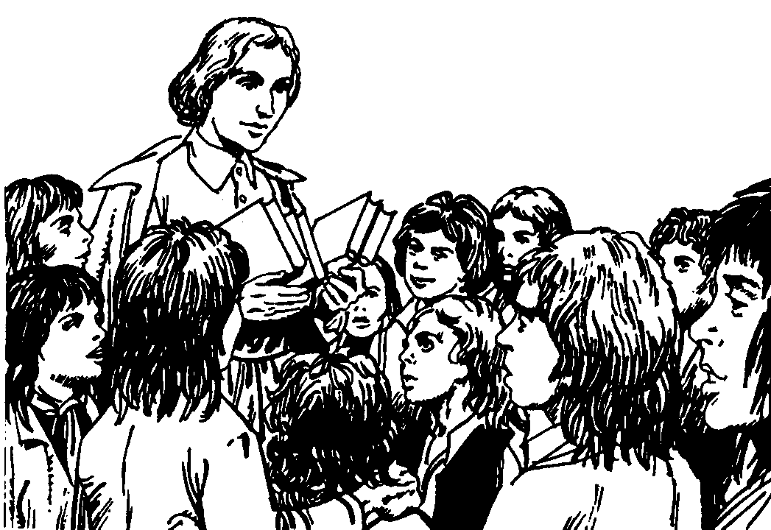

EL CATECISMO EN SAN JUAN BAUTISTA DE LA SALLE

Cuando el Santo habla de la clase de religión, "del catecismo de cada día", establece un plan que nos resulta todavía eficaz. Sigue el siguiente procedimiento, digno todavía de ser admirado y aplicado.

Recomienda con singular interés la preparación previa. Se la exige a sus maestros, pues sabe que las cosas valen lo que se pone en ellas de dedicación. Desde los primeros tiempos del Instituto, ha sido tradición constante el preparar el catecismo con esmero, con profundidad y con ilusión.

Siempre se ha exigido a los maestros de las Escuelas Cristianas preparar:

* EL CONTENIDO, la doctrina, el mensaje. Hay que hacerlo con fidelidad a la doctrina de la Iglesia y a la Palabra de Dios. Para ello el Santo escribió "Los Deberes del Cristiano".
* LA METODOLOGIA, los lenguajes, las formas que se van a emplear. Con los niños se requiere actividad, lenguajes, dibujos, cánticos, los cuadernos, mil cosas más.
* EL AMBIENTE, el clima de acogida y de diálogo. El "catecismo" se dirige a alumnos concretos. Se pide adaptación las circunstancias, a la edad, al momento. A esto destinó casi la mitad de las páginas de la "Guía de las Escuelas Cristianas".

En un documento antiguo, atribuido al Santo, (Ms. 41 y 42) se dice:

“Es, sobre todo, tratándose de la perfecta enseñanza de la religión, cuando hay que acomodarse y hacerse a todos, simplificando las instrucciones según las necesidades de los alumnos.

Como la preparación del catecismo es el más esencial y el más indicado de todos los medios para lograr instruir bien, los Hermanos se impondrán la obligación inviolable de no dispensarse ningún día, por más molestia que les cause y por más esfuerzo que les exija.

La preparación consiste:

1º. En prever el modo cómo se hablará, grabándolo de tal manera en el espíritu, que fluya, como naturalmente, en el momento del catecismo.
2º. En examinar y determinar con toda precisión las preguntas secundarias que se harán y en asegurarse de su solidez. En seleccionar las expresiones más claras, más positivas y comprensibles, en lograr que las preguntas secundarias formen un todo perfecto con la principal.
3º. En formular las preguntas y respuestas principales, así como las auxiliares, del modo más corto y fácil, acomodadas al alumno.
4º. En discernir qué términos del catecismo convendrá explicar mediante otros más sencillos e inteligibles e incluso con comparaciones siempre exactas, sin escatimar el tiempo para buscarlas en otros catecismos.
5º. En prever la aplicación práctica que exige la materia, para no hacerla sino en el momento preciso y de modo que sea corta, clara y perfectamente adaptada a los alumnos.

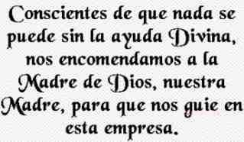

COMO TIENE QUE SER UN CATECISMO

ADAPTADO Y FACIL PARA EL ALUMNO

No es lo mismo hablar a los niños muy pequeños que a los ya mayorcitos. La adaptación a la persona del educando es una constante de Juan de La Salle, pues sabe que cada escolar representa un mundo diferente.
Pero la "adaptación" no se entiende sólo en el orden metodológico. Hay una adaptación espiritual y moral que, a la larga, tiene más importancia.

RESPETUOSO CON LA DOCTRINA DE LA IGLESIA

En los tiempos de Juan de La Salle las controversias doctrinales, motivadas por la corriente jansenista eran vivas y comprometedoras.
Insistentemente, el Santo recomienda a sus maestros que sean fieles al Papa y que, en sus labores docentes, jamás se aparten de sus enseñanzas. Dar el catecismo no es emitir opiniones personales, sino enseñar el mensaje de Jesús y de la Iglesia.

PROGRESIVO, ORDENADO Y SISTEMATICO

No se hablaba entonces de programación. Pero el Santo cuida mucho de introducir en la mente de los maestros la idea orden y de planificación. Precisamente para ellos escribe un libro ordenado de la doctrina cristiana y quiere que lo sigan con seguridad y continuidad. Son los "Deberes del Cristiano". Sirve para que los profesores tengan claro lo que deben explicar en la clase.

SENCILLO, FAMILIAR, ALEGRE Y CORDIAL

Nada de exhortaciones eruditas quiere el Santo. El maestro no es un predicador, sino un profesor que tiene que enseñar con paciencia a alumnos poco capaces. Dos instrumentos para que el catecismo sea sencillo y asequible: los ejemplos y el diálogo. Los ejemplos atraen la atención de los niños. Y el "proceder por preguntas y respuestas" permite convertir el tiempo del catecismo en una conversación.

EVANGELICO Y BIBLICO

La Sda. Escritura es la fuente de todo el mensaje cristiano. El conocer profundamente el Antiguo Testamento y el Nuevo es condición para enseñar a los demás. El Evangelio se convierte, en las Escuelas de Juan de La Salle, en el principal libro de texto. La explicación de los hechos y de las palabras de Jesús es la garantía firme y total contra el error.



LA METODOLOGIA DEL CATECISMO

La tiene consignada detalladamente en la GUIA DE LAS ESCUELAS CRISTIANAS. Siempre tiene que responder a la materia, adaptarse a los alumnos y resultar viva y lo más agradable posible. Para ello la explicación tiene que ser:

- activa y dinámica, que supone el esfuerzo por mantener la atención del alumno y por conseguir su total comprensión.
- personalizada, no en el sentido individualista, sino por la preocupación del maestro para que todos consigan el conocimiento de la verdad religiosa.
- cordial y alegre, pues, en la medida en que se suscitan las simpatías en los niños, se asegura su adhesión a la verdad revelada.

Esto puede sonar a eufemismo. Pero precisamente en este triple objetivo está la grandeza profesional e histórica de Juan de la Salle. Resulta interesante contrastar el tono más insinuante que encontramos en este libro, al llegar a la parte que dedica al catecismo. Sería interminable analizar los detalles sutiles y delicados que se advierten en este "tratado catequístico". A poco que conozcamos lo que pasaba en las parroquias y en las otras escuelas, veremos que estas páginas son un ramillete original y riquísimo de experiencias profesionales y de consignas de incalculable valor práctico.

He aquí el guión de sus reflexiones:

- Artículo primero. Del tiempo que debe dedicarse al catecismo y de los temas.
- Artículo segundo. Del modo de interrogar en el catecismo.
- Artículo tercero. De los deberes del maestro durante el catecismo.
- Artículo cuarto. De los deberes de los escolares durante el catecismo.
- Artículo quinto. De algunas particularidades de los domingos y fiestas.
- Artículo sexto. De los externos que asisten al catecismo.

Los datos sobre el catecismo son interesantes en la "Guía de las Escuelas".

- Se comienza con una canción y hay que hacer una plegaria al principio.
- Se repasa lo anterior para que todos entiendan de qué va la lección.
- Se pregunta por orden a todos los escolares, sin dejar a nadie.
- Se asegura que todos entienden y terminan sabiendo la materia explicada.
- Se imprime un sentido práctico y piadoso a lo que se enseña.

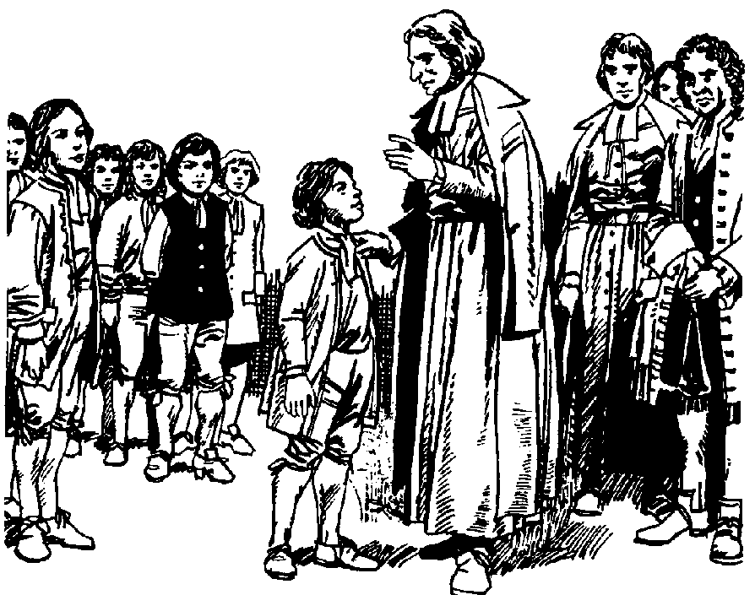

Se puede pensar en este texto de Juan Bautista De La Salle

"Para desempeñar debidamente el ministerio, no os basta ejercer con los niños vuestras funciones, conformándoos únicamente al proceder externo de Jesucristo en la conversión de las almas... Debéis conseguir que lleven vida cristiana, y que vuestras palabras sean espíritu y vida para ellos: primeramente, porque las producirá el Espíritu de Dios que habita en vosotros; y en segundo lugar, porque procurarán a los niños el espíritu cristiano. (Meditación 196, 3)
LA GUIA DE LAS ESCUELAS

Fue editada por primera vez en 1720. En los años anteriores, era conocida por los Hermanos en forma manuscrita y era usada, sobre todo, por los más jóvenes.

Sabemos que entonces las clases eran numerosas. A veces, se acercaban al centenar de alumnos. Hacía falta mucho orden y empeño para que funcionaran.

El Santo terminó de redactarla en 1702. Tenía unas 230 páginas. La parte dedicada a la clase de religión es de las más coherentes y mejor elaboradas.

LOS DEBERES DE CRISTIANO: SU CATECISMO

Es el libro de Juan de La Salle que más ediciones ha tenido. Se conocen 300 en diversas ciudades y momentos. En su vida salieron tres: en Agosto de 1703, en 1705 y en 1713. Es muy voluminoso. Tiene en sus diversas formas más de 1200 páginas: en forma de texto seguido, en forma de preguntas y respuestas, en un pequeño resumen y en otro más grande resumen.

Los temas son muy unitarios: El dogma, los mandamientos, el culto, las oraciones, etc. Se imprimió al principio por partes, como si se tratara de libros sueltos.

Está redactado en forma variada, lo que indica su intención pedagógica y no teológica. Las respuestas son claras, concisas, sistemáticas y directas. En el texto se evita cualquier controversia doctrinal. Se pretende recoger la doctrina tradicional de la Iglesia.

El libro es original en cuanto a la intención y en cuanto a la presentación, aunque está inspirado en otros libros semejantes contemporáneos, como el de Claudio Joly, de título "Deberes del cristiano", editado en 1662; o el de Coreur, llamado "Principales deberes del cristiano", de 1683. El de Juan de La Salle manifiesta más claramente su función directiva y orientadora para los maestros que explican en las Escuelas.

La redacción de esa Obra le llevó varios años. Trató de hacerla al principio en tres tomos:
- El primero, sobre dogma y moral, lo preparó en forma de texto seguido.
- El segundo, sobre el mismo contenido, en forma de preguntas y respuestas.
- El tercero, también en forma de preguntas y respuestas, sobre el culto.

Sobre el contenido del libro de los "Deberes del cristiano", el mismo Santo preparó varios resúmenes para uso de los alumnos de las Escuelas.

- EL RESUMEN GRANDE de 130 páginas, también en forma de preguntas y respuestas, para los alumnos más aventajados, los de las clases mayores.
- EL RESUMEN PEQUEÑO, de 36 páginas, dirigido a los más pequeños o menos iniciados, en el cual aprendían a leer en la clase de lectura.

San Juan Bautista de La Salle tenía, como escritor fecundo, cierta propensión a redactar textos de este estilo para orientar el aprendizaje de las verdades religiosas.

Conocemos unos cuantos de esta orientación, tales como:
- Ejercicios de piedad que se practican en las escuelas cristianas. En 1690.
- Instrucciones para aprender a confesarse bien. En 1698.
- Instrucciones y oraciones para la santa misa. En 1698.
- Instrucciones y oraciones para la confesión y la comunión. En 1697.

Incluso tiene un breve escrito lleno de resonancias y sugerencias sobre lo que pensaba y practicaba en la dinámica del catecismo, con tal de hacerlo agradable:
- Cánticos que deben cantarse antes del catecismo. Fue editado en 1705.
En este libro recopila, o tal vez compone, letras sencillas para ser explicadas y aprendidas con tonadas populares, algunas de las cuales responden a cantos no religiosos de la época.
CONCIENCIA DE CATEQUISTA
EN EL MAESTRO DE JUAN DE LA SALLE

Lo tiene claro hasta la saciedad: el maestro cristiano el un formador de la fe de sus alumnos. A la escuela se va a aprender la verdad cristiana.

Constantemente está repitiendo a sus maestros ideas como éstas:
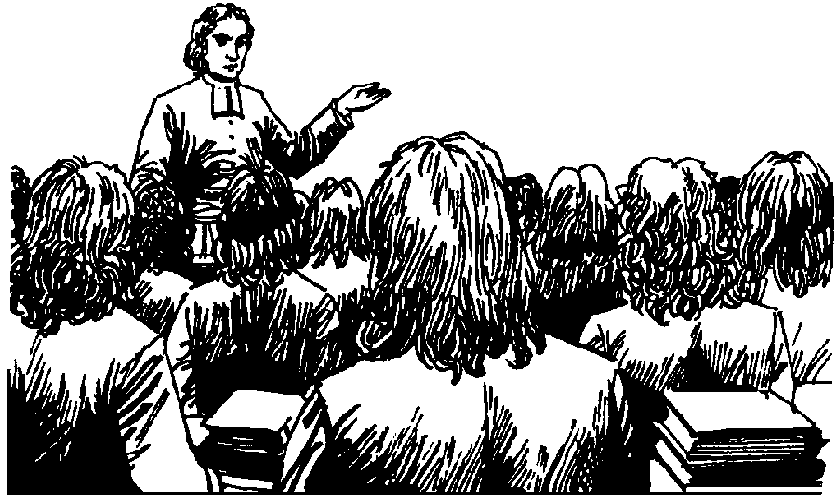

“Dios, que escogió y destinó a San Pablo para predicar el Evangelio a las naciones -como él mismo lo dice -, le otorgó, en consecuencia, tal conocimiento de los misterios de Jesucristo, que le puso en condiciones de echar, cual perito arquitecto, los cimientos del edificio de la fe y de la religión levantado por Dios en las ciudades donde él iba anunciando el Evangelio...
Por ello, pudo decir, con toda exactitud, que los evangelizados por él eran obra suya y que él los había engendrado en Jesucristo.
Vosotros, sin pretender parangonaros con él, podéis decir - guardada la proporción existente entre vuestro empleo y el de este gran santo -, que hacéis lo mismo y ejercéis idéntico ministerio en vuestra profesión". (Meditación 199. 1)

"Ya que estáis obligados a trabajar en la salvación del prójimo, disponeos a ejercer vuestra profesión. Por consiguiente, estudiad la doctrina, leed buenos libros, dedicaos a la oración fervorosamente, mortificad la imaginación y los sentidos, conforme al espíritu de vuestro Instituto.
Es necesario que os instruyáis a fondo en las verdades de la fe mediante el estudio, pues vuestra ignorancia sería criminal, ya que ocasionaría la de aquellos que os están encomendados.
Y necesitáis la oración y la mortificación para atraer las gracias divinas sobre vosotros y sobre aquellos que instruís". (Meditación 153. 1)

"Hay que lograr en el catecismo muchas cosas. Las principales son pocas:
1ª. Que no contristen al Espíritu Santo con el que fueron sellados - como con un sello en el Bautismo y en la Confirmación - para el día de la Redención.
2ª. Que renuncien a su vida pasada; seríais dignos de reprensión si no les apremiaseis con el mismo celo del Apóstol a que se abstengan de la mentira y digan siempre verdad al tratar con su prójimo.
3ª. Que sean mansos y bondadosos los unos con los otros; que se perdonen mutuamente, como Dios los ha perdonado por Jesucristo, y se amen entre sí al ejemplo del amor con que Jesucristo los amó.
¿Habéis instruido así hasta el presente a vuestros discípulos? ¿Son estas las máximas que les habéis inculcado? Y, ¿habéis ejercido sobre ellos la debida vigilancia y manifestado celo ardoroso para hacérselas practicar?
Realizad todos los esfuerzos que se requieren para ser fieles a ello en lo sucesivo". (Med. 198. 3)
POESIA CATEQUISTICA DE SAN JUAN BAUTISTA DE LA SALLE

Un rasgo de Juan de La Salle, que con frecuencia es desconocido y llena de admiración cuando se descubre, es la sensibilidad poética y mística que a veces fluye por su pluma.

Pensemos un momento que "los ojos de ese aparentemente asceta de acero eran azules; que su tez era sonrosada al principio y bronceada por los trabajos después, que su talla era esbelta y casi señorial, que la serenidad se respiraba en su figura, incluso en los días más grises de sus atribuladas jornadas de pleitos y condenas". (Así le describe Blain).

Y, sobre todo, pensemos en el retrato espiritual que de él nos añade su biógrafo:

"Hombre manso, humilde de corazón y de apariencia, muerto a todo. Un hombre en quien la naturaleza no osaba exigir ni manifestar nada. Un hombre de vida enteramente sobrenatural, celestial, divina, que pensaba, hablaba, y actuaba como ser de otro mundo... un hombre que sólo vivía para la virtud... un hombre que en las tribulaciones se portaba como otro Job y, en la penitencia, como un nuevo Abad de Rancé... Fue un auténtico dechado de perfección..."

Entenderemos como era después de leer lo que escribe en la última de las Meditaciones para el retiro de sus maestros cristianos:

“¡Qué consolador va a resultar, para quienes han contribuido a la salvación de las almas, ver en el cielo a tantos a quienes ellos facilitaron la fruición de tan incomparable felicidad! Esto va a acontecer a cuantos han instruido a muchos en las verdades de la religión, como le dijo un ángel al profeta Daniel: "Los que enseñan a muchos la justicia van a brillar como estrellas por toda la eternidad".
Ellos resplandecerán en medio de aquellos a quienes enseñaron la doctrina. Sus discípulos darán testimonio de su eterna gratitud por las instrucciones recibidas y les considerarán, después de Dios, como causa de su salvación.
¡Qué alegría experimentarán los Hermanos de las Escuelas Cristianas, cuando vean tan crecido número de sus discípulos...!
¡Qué correspondencia se dará entonces entre la alegría de los maestros y la de los discípulos!. ¡Qué unión tan estrecha tendrán los unos con los otros en Dios! Experimentarán indecible contento platicando entre sí acerca de los bienes que la vocación de Dios les permitió esperar...
¡Qué estremecimiento de júbilo vais a experimentar al oír la voz de aquellos que condujisteis al cielo, los cuales dirán de vosotros el día del juicio y por toda la eternidad aquellas palabras que decían de San Pablo: "Estos hombres son siervos del Dios Altísimo, los cuales nos han anunciado el camino de la salvación! ¡Cuánta gloria tendrán las personas que hayan catequizado a la juventud!". (Meditación 208 2 y 3)

y podremos descubrir su IDEAL DE VIDA al contrastar estos dos textos:

Todos vuestros cuidados respecto de los niños que instruís resultarán inútiles, si el mismo Jesucristo no les da la virtud, fuerza y eficacia necesaria para hacerse fructuosos.
Al modo que el sarmiento, dice Jesucristo, no puede producir fruto si no está unido con la vid, así tampoco vosotros podréis llevar fruto, si no estáis unidos conmigo" (Juan 15, 4).
Lo que Jesucristo dice a los santos Apóstoles, os lo dice también a vosotros para significaros que todo el fruto que podéis producir en vuestro empleo en favor de aquellos que os están confiados, no será verdadero ni eficaz sino en cuanto Jesucristo lo bendiga y vosotros permanezcáis unidos con Él.” (Med. 194.3)

“Así pasa al sarmiento que no puede dar fruto sino en cuanto está unido a la cepa y saca de ella su savia y su vigor; en esa unión radica también la bondad del fruto.
Con esta comparación quiere Jesucristo daros a entender que, cuanto más Él anime y vivifique lo que hagáis en bien de vuestros discípulos, tanto más fruto producirá en ellos.
Por lo cual debéis pedir insistentemente que todas cuantas instrucciones les deis vayan animadas de su Espíritu y deduzcan de El toda su eficacia; de modo que, así como Él es quien alumbra a todo hombre que viene a este mundo (Juan 1, 9), sea El también quien ilumine su espíritu y los determine a amar y practicar el bien que les enseñáis". (Meditación 195. 3)

